INFORME DE GESTIÓN

INFORME EJECUTIVO SEMANAL – ADUANA Y OPERACIONES DE BODEGA
Área: Aduana y Operaciones
Cargo: Coordinadora Jr.
Semana: agosto 3
Elaborado por: Cindy Sánchez

1. Resumen General de Operaciones
Durante la semana comprendida entre 17-08-2026 y 21-08-2026, se gestionó la recepción, revisión documental, nacionalización y despacho de carga Courier, manteniendo coordinación con las áreas de bodega, transporte y servicio al cliente.
En total se procesaron 2445 guías, de los cuales 1305 declarados - 1651 guías liberadas 48 rezagados y 582 despachado dentro de la planificación operativa establecida.

2. Gestión Aduanera
Durante la semana se registraron los siguientes controles aduaneros:
Tipo de Control | Cantidad
Aforos automáticos | 1295
Aforos físicos | 10
Aforos documentales | 0
Total, de guías procesadas | 1305
Los procesos de control se gestionaron conforme a los procedimientos establecidos hasta la liberación y autorización de salida de la carga.

3. Despachos por Transportadora
Los envíos liberados fueron distribuidos mediante las siguientes transportadoras:
Transportadora | Guías despachadas
Tramaco | 286
Servientrega | 30
Exacto Carga Cuenca | 61
Exacto Carga Manta | 45
MV | 110
Urbano | 1
Total, despachado | 582
Se mantuvo coordinación con las transportadoras para garantizar la correcta entrega y continuidad del servicio logístico.

4. Novedades Operativas
Durante la presente semana se presentaron las siguientes novedades:
- Archivo -Se está avanzando en el archivo de mayo 19/25 MASTER
- La carga arribas hoy están en proceso de declaración.
- PENDIENTES POR DECLARAR (6 GUIAS)
ECA7800170285 – NUCLEO INVALIDO
ECA0904670439 – SIN CEDULA DEL MIGRANTE
ECA770003014 - CAT A ( CONTIENE OTRO CONTENIDO)
"ECA7700015035
ECA7700015036
ECA7700015037" – REINGRESO AL NUCLEO FAMILIAR
- GUIAS CON SOBREPESO
ECA7700014939- 4.5 KG ENTREGAR
ECA7700014947-4.28 KG ENTREGAR
ECA0404801437 – 4.10 KG KN
- GUIAS CON INTERVENCION (ENTREGAR EXPRESS)
ECA7700014952
ECA7700014953 CANTIDADES COMERCIALES
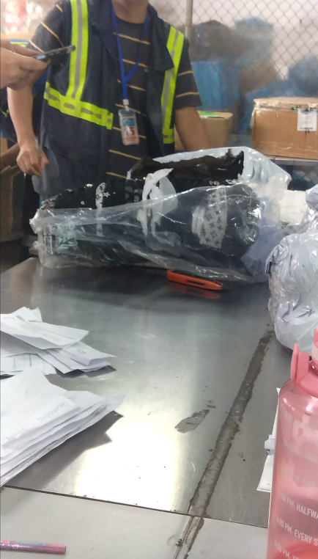
ECA7700014955
ECA7700014974
ECA7700014975
- AFOROS FISICOS RETRASOS POR CATEGORIA G DEL LUNES17

Las incidencias en aduana fueron gestionadas oportunamente para evitar retrasos mayores en el despacho de la carga.

5. Acciones Realizadas
- Seguimiento a procesos de aforo y liberación de carga en aduana
- Se esta alternando al personal en realizar aforos
- Coordinación con bodega y transportadoras para la salida de envíos.

6. Conclusión
Las operaciones de la semana se desarrollaron con normalidad, manteniendo el flujo de nacionalización y despacho de la carga. Se continuará reforzando los controles operativos y documentales para optimizar los tiempos de gestión en las siguientes semanas.

